Nome: Paula Thaylane da Cunha Souza.

Orientações: Para facilitar a correção, favor preencher as respostas em vermelho.

Após a conclusão da atividade enviar para o e-mail: [georgeviana@rn.senai.br](mailto:georgeviana@rn.senai.br)

**Lista de Exercício n° 03 – Introdução a Java**

De acordo com o conteúdo abordado em sala de aula, responda o que se pede nas questões abaixo:

1. Qual a principal diferença entre o While e o Do-While? Qual é mais recomendado para a criação de um menu com uma quantidade limitada de opções dentre as quais o usuário deve escolher uma? Explique sua resposta.

o **While** é utilizado quando vamos repetir uma instrução ao menos uma vez no processo. Porém, não necessariamente precisa que todas as informações sejam executadas, no **While** informações que sejam desnecessárias ao usuário podem ser "puladas". A diferença é que no **Do-While** o sistema vai repetir o comando até que ele retorne como falso, entretanto, é necessário que o comando desejado seja realizado ao menos uma vez, portanto não se pula informações. De maneira mais simples o **While** primeiro vai perguntar, depois acionar, no **Do-While** é exatamente o contrário. Para um menu limitado é interessante usar o **While** pela praticidade.

1. Escreva um programa que receba do usuário um valor e então calcule e exiba a soma de todos os números ímpares entre 0 e aquele valor.

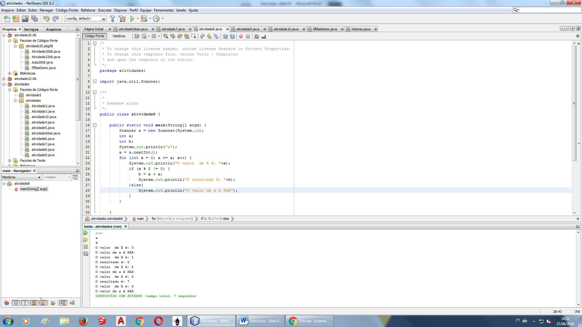

3. Escreva um programa que exiba um menu ao usuário contendo quatro opções:

1. Fatorial
2. Soma dos antecessores
3. Sair

Em seguida, após receber uma das opções acima, o programa calcula o que for pedido, recebendo os números necessários do usuário para executar o cálculo. O programa deve exibir novamente o menu após o resultado até que a opção 3 seja escolhida.

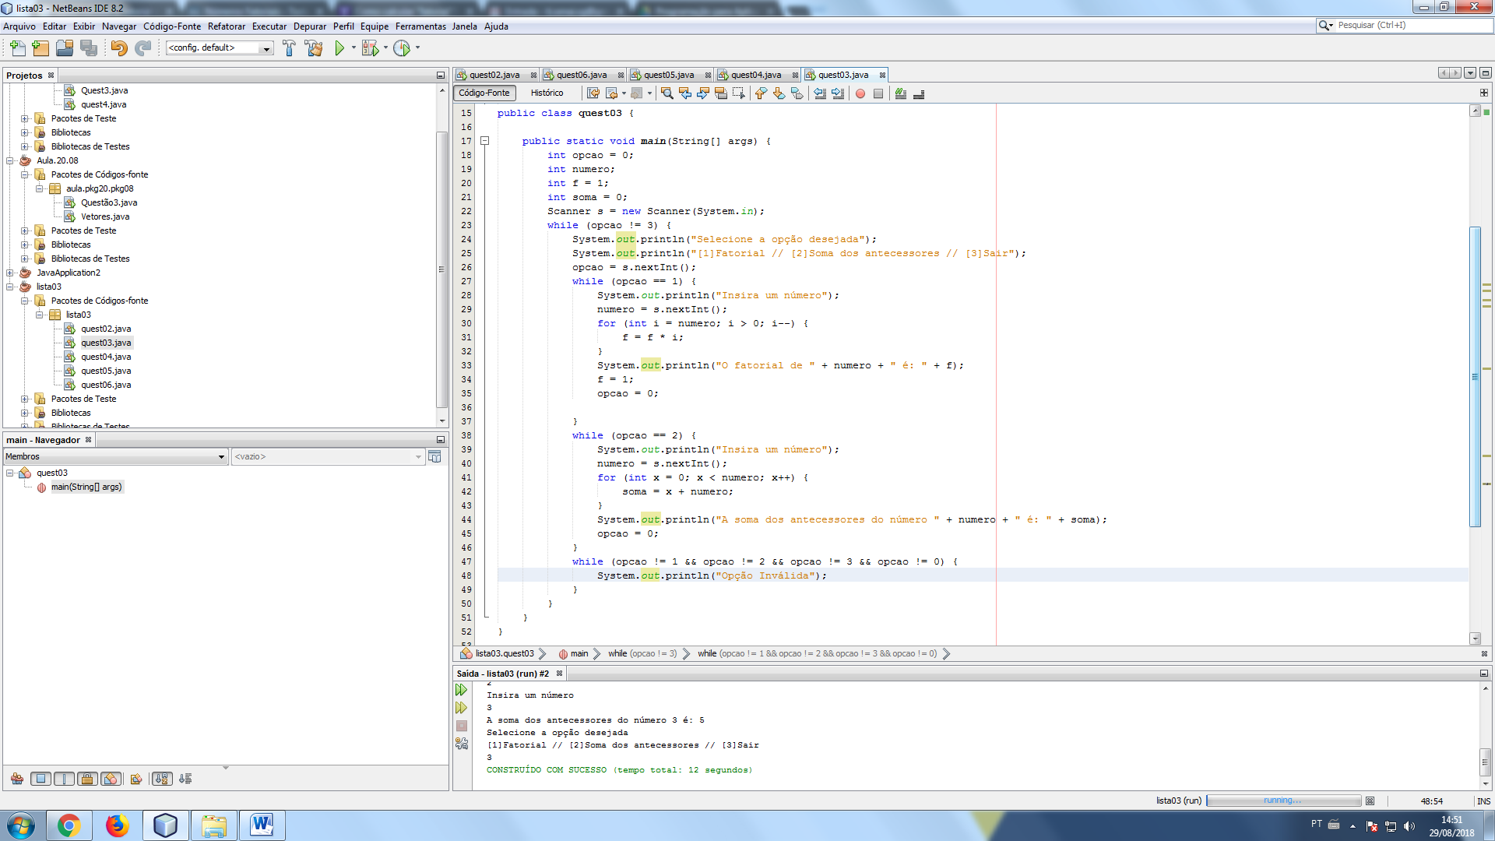

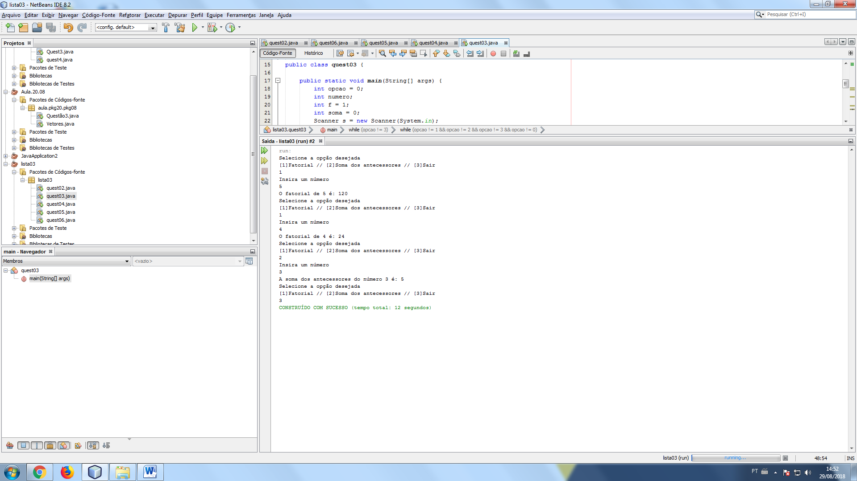

1. Escreva um programa que leia 10 números e que escreva na tela apenas os que forem ímpares.

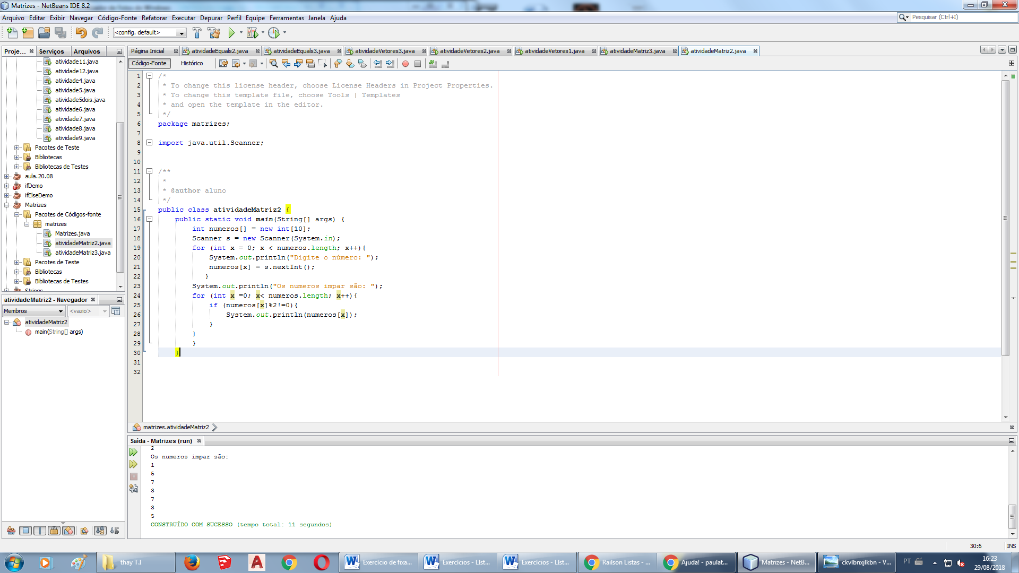

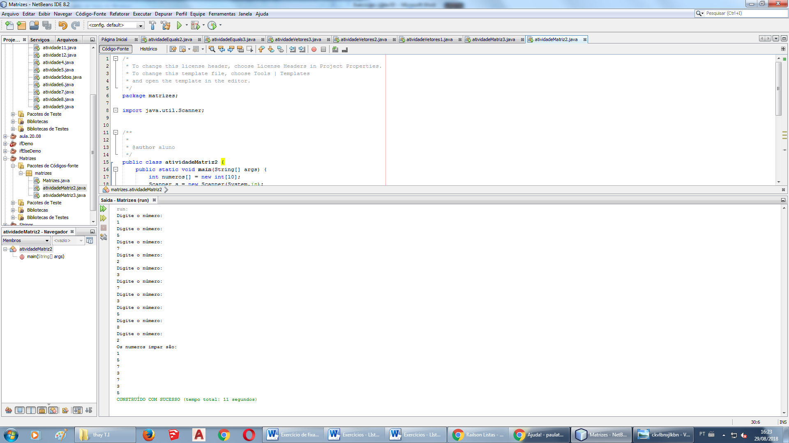

1. Escreva um programa que solicite um número entre 1 e 4. Caso o número digitado seja diferente, mostre a mensagem "Número inválido". Caso contrário, escreva o número na tela.

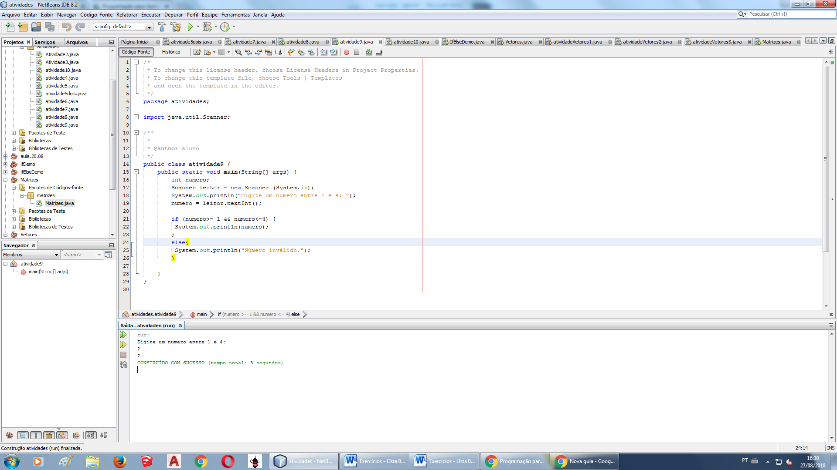

1. Escreva um programa que gere a saída: 0, 2, 4, 6, 8, 10, 12, 14.

